
TỔNG CÔNG TY TRUYỀN HÌNH CÁP VIỆT NAM
TRUNG TÂM CÔNG NGHỆ THÔNG TIN

HƯỚNG DẪN SỬ DỤNG
HỆ THỐNG QUẢN LÝ
YÊU CẦU BẢO HÀNH

ĐỐI TƯỢNG SỬ DỤNG: - THÔNG TIN CHI NHÁNH
- KỸ THUẬT VIÊN

LƯU HÀNH NỘI BỘ
HÀ NỘI 06/2016
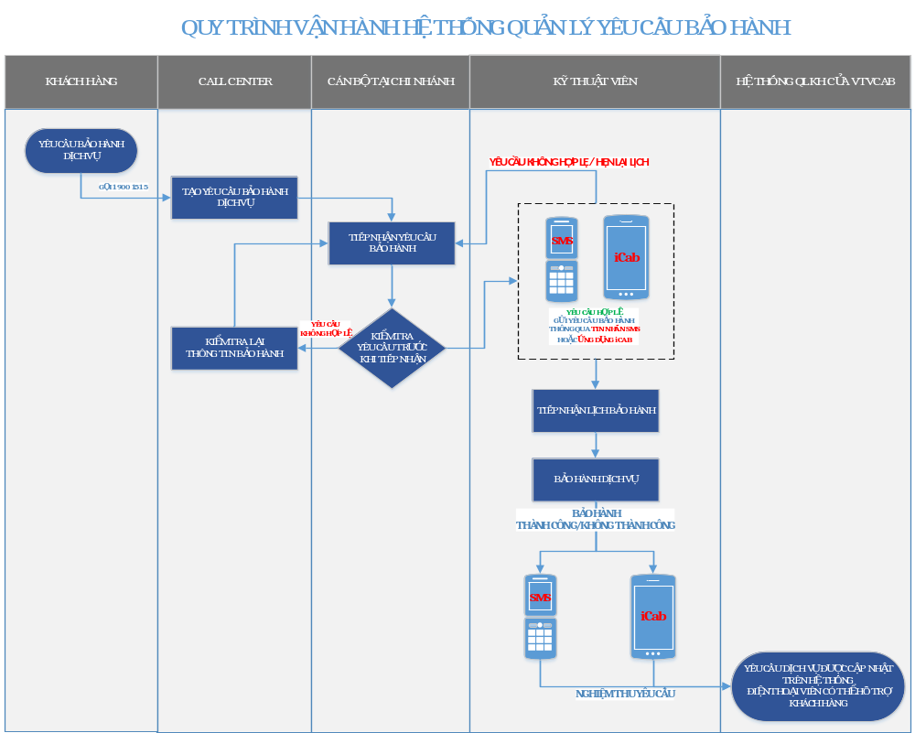Hình . Quy trình vận hành hệ thống quản lý yêu cầu bảo hành

QUY TRÌNH VẬN HÀNH
+ Các đối tượng chính tham gia vào quy trình:
- CallCenter (CRM)
  - Tạo yêu cầu bảo hành
- Cán bộ thông tin (Hệ thống điều phối yêu cầu)
  - Tiếp nhận yêu cầu bảo hành
  - Điều phối các yêu cầu hành cho KTV
- Kỹ Thuật Viên (SMS/ICAB)
  - Tiếp nhận yêu cầu bảo hành từ CN
  - Chuyển lại yêu cầu cho Thông tin CN/KTV khác
  - Nghiệm thu yêu cầu
+ Hệ thống chính sử dụng trong quá trình vận hành
- CRM
- Hệ thống điều phối yêu cầu
- SMS
- ICAB

CHỨC NĂNG CHÍNH

I. CRM

1. NGHIỆP VỤ QUẢN LÝ ĐỘI THI CÔNG
Chức năng “Tạo Đội Thi Công” cho phép cán bộ quản lý đội của chi nhánh tạo ra các đội thi công và cập nhật thông tin cho các đội đó

TẠO ĐỘI THI CÔNG
- Vào màn hình tạo đội thi công: Từ menu chọn “Hệ Thống Kinh Doanh” > “Quản Trị Mạng” > “Đơn Vị”
- Chọn “MỚI” để tạo đội thi công mới. Một màn hình tạo đội hiện ra, người dùng nhập các thông tin đội
  - Tên đội
  - Chi nhánh quản lý. Chọn tìm kiếm để việc tìm kiếm được thuận tiện hơn
  - Mã thay thế: Người dùng có thể nhập mã thay thế nếu có
  - Loại: Người dùng sẽ nhập loại công việc cho đội được tạo: Lắp đặt, Bảo hành, Ngưng hủy
  - Kích hoạt: Chọn “Kích hoạt”
  - Nhập mô tả thông tin về đội
  - Thông tin người đại diện có thể được nhập mới hoặc lựa chọn một người dùng hệ thống đã có (Chi tiết việc tạo thông tin liên hệ mới trong mục 3: Gán thông tin đội trưởng vào đội thi công)
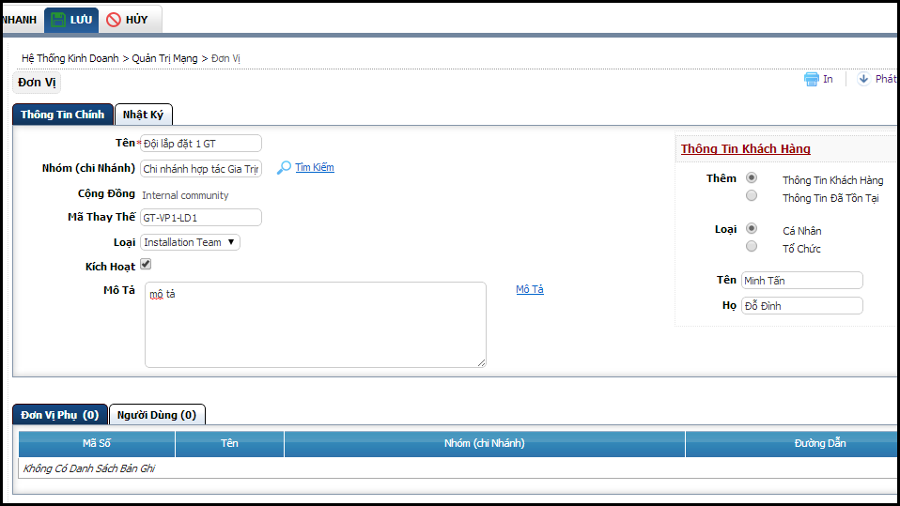
Hình 1: Tạo đội thi công

CẬP NHẬT ĐỘI THI CÔNG
Cho phép người dùng quản lý cập nhật chỉnh sửa thông tin về đội
- Vào màn hình quản lý đội thi công: Từ menu chọn “Hệ Thống Kinh Doanh” > “Quản Trị Mạng” > “Đơn Vị”
- Sử dụng công cụ tìm kiếm để tìm đội cần cập nhật thông tin
- Chọn đội cần cập nhật thông tin để vào màn hình cập nhật
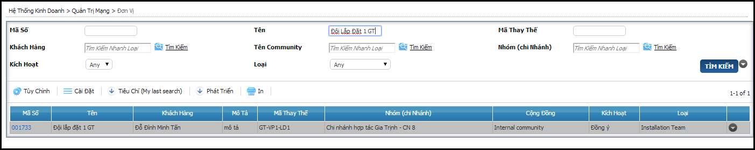
Hình 2: Cập nhật đội thi công
- Chọn “SỬA” và cập nhật các thông tin thay đổi
Chọn “LƯU” để hoàn tất việc cập nhật
Chức năng “Quản Lý Lịch Làm Việc Đội Thi Công” cho phép cán bộ quản lý lịch, tạo mới chỉnh sửa lịch làm việc cho các đội

GÁN THÔNG TIN CÁC THÀNH VIÊN VÀO ĐỘI THI CÔNG
+ CN cần gửi danh sách các thành viên của đội thi công cho TT.CNTT cấu hình lên hệ thống
+ Trong quá trình sử dụng hệ thống nếu các đội thi công bảo hành nếu có phát sinh hoặc thay đổi thành viên cũng cần báo lại TT.CNTT cập nhật lại

II. HỆ THỐNG ĐIỀU PHỐI YÊU CẦU
Dựa trên nhu cầu thực tế đặt ra đó là các yêu cầu bảo hành sau khi được chi nhánh tiếp nhận thì cần một khoảng thời gian khá lâu để yêu cầu bảo hành này đến được kỹ thuật viên (KTV). Việc này sẽ ảnh hưởng tới việc chăm sóc khách hàng không được nhanh chóng và chuyên nghiệp. Chính vì lý do đó ta cần phải có một tính năng để có thể chuyển tải ngay lập tức các thông tin về việc bảo hành dịch vụ cho KTV.
Khi cán bộ tại CN thực hiện việc tiếp nhận 1 yêu cầu bảo hành thì cán bộ đó có thể thực hiện việc gửi thông tin bảo hành chính xác nhất tới KTV bằng cách truy cập hệ thống “Điều phối yêu cầu bảo hành” tại địa chỉ: http:// http://10.104.22.21:8785 với User đăng nhập là tài khoản trên CRM
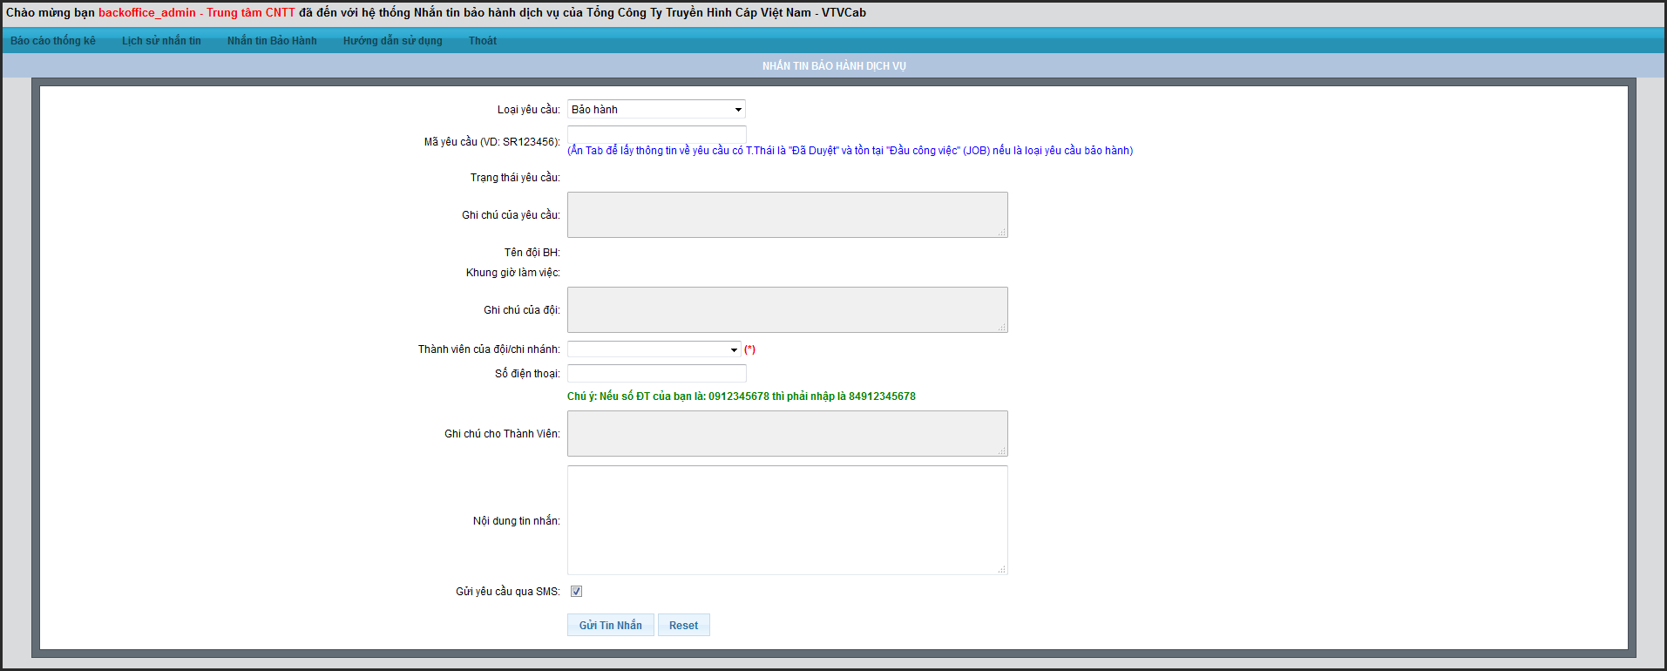
Hình 3. Giao diện nhắn tin bảo hành cho KTV
Trong giao diện nhắn tin bảo hành người dùng chỉ cần thực hiện 4 bước để có thể gửi được thông tin bảo hành tới KTV.
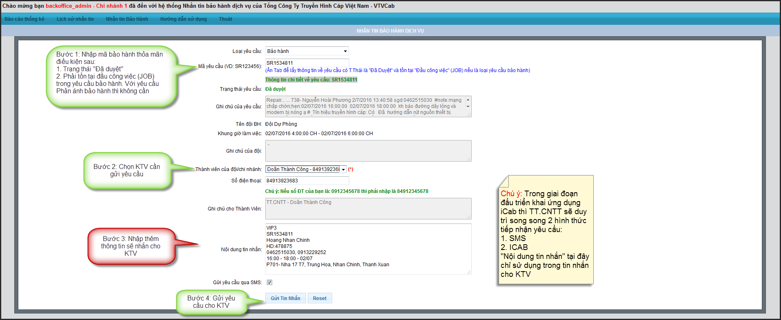
Hình 4. Các bước thực hiện gửi yêu cầu cho KTV

III. SMS
Sau khi cán bộ thông tin tại chi nhánh gửi yêu cầu cho KTV thì KTV có thể tiếp nhận yêu cầu bằng tin nhắn hoặc ứng dụng iCab. Để có thể nhận được yêu cầu bảo hành thông qua tin nhắn thì KTV cần đăng ký số điện thoại với TT.CNTT.
+ Chi tiết một yêu cầu được gửi bằng tin nhắn cho KTV (Hình 5)
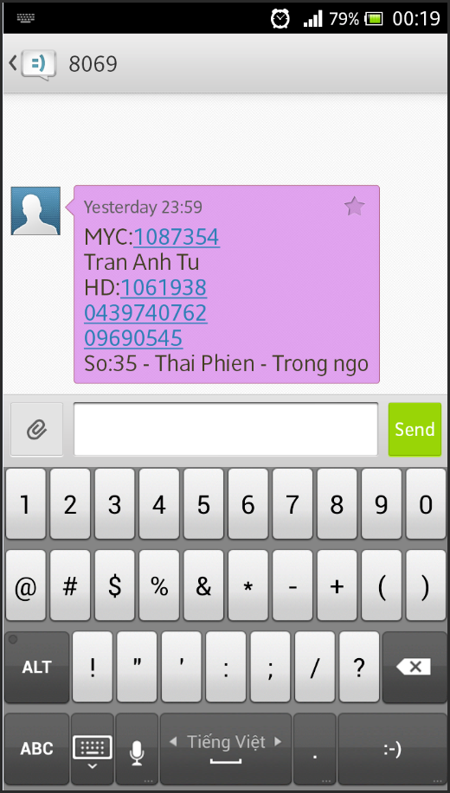
Hình 5. Chi tiết một yêu cầu bảo hành được gửi qua tin nhắn
+ Nghiệm thu yêu cầu bảo hành thông qua đầu số 8069 (Hình 6)
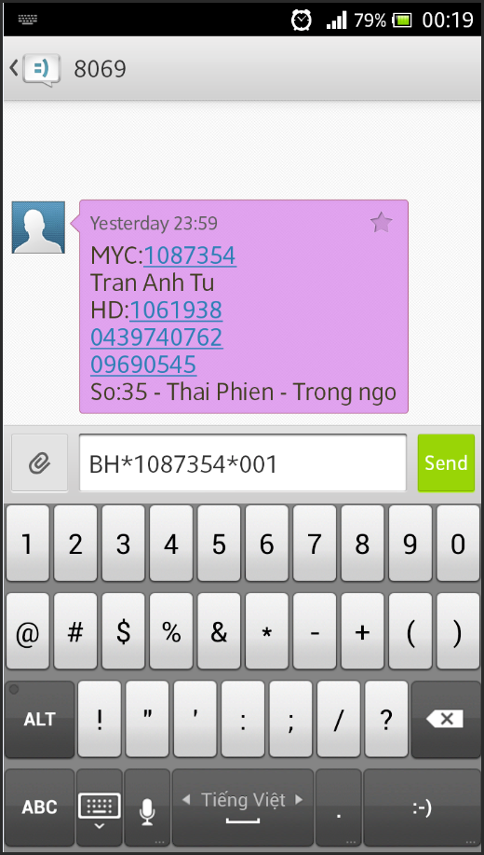
Hình 6. Nghiệm thu yêu cầu bảo hành thông qua đầu số 8069

III. ICAB
Sau khi tìm hiểu toàn bộ những hướng dẫn ở trên thì bạn có thể thấy quy trình và cách thức triển khai hoàn toàn giống hệ thống nhắn tin bảo hành mà các đơn vị đã triển khai trước kia, phần này TT.CNTT sẽ trình bày chi tiết về ứng dụng iCab cho phép người dùng tiếp nhận vào nghiệm thu yêu cầu bảo hành một cách rõ ràng và tiện dụng hơn rất nhiều.

THÔNG TIN CHUNG
+ Tên ứng dụng: iCab (intelligent Cab)
+ Logo ứng dụng

+ Đối tượng sử dụng:
- Kỹ thuật viên lắp đặt, bảo hành dịch vụ của VTVcab
- Đội ngũ phát triển khách hàng
+ Mục đích sử dụng:
- Cung cấp các tính năng phục vụ KTV tiếp nhận và nghiệm thu các yêu cầu lắp đặt, bảo hành dịch vụ của VTVcab
- Tra cứu thông tin khách hàng và dịch vụ của KH
+ Yêu cầu phần cứng:
- Hệ điều hành IOS từ phiên bản 8 trở lên
- Hệ điều hành Android từ phiên bản 4.1 trở lên
- Kết nối 3G/Wifi với tốc độ khoảng 7.2 Mbps/1.5Mbps (Down/Up)

+ Cài đặt ứng dụng:
- Ứng dụng được cài đặt Miễn phí trên 2 hệ điều hành Android và IOS
- Truy cập AppStore và tìm kiếm theo từ khóa “iCab”
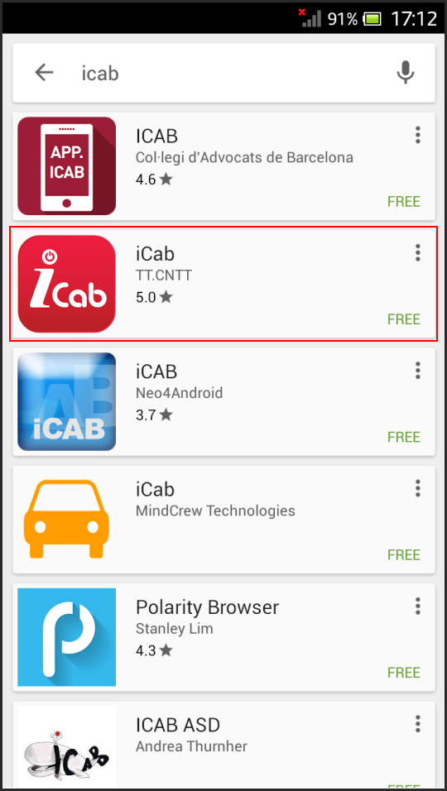
Hình . Giao diện tìm kiếm ứng dụng iCab trên AppStore
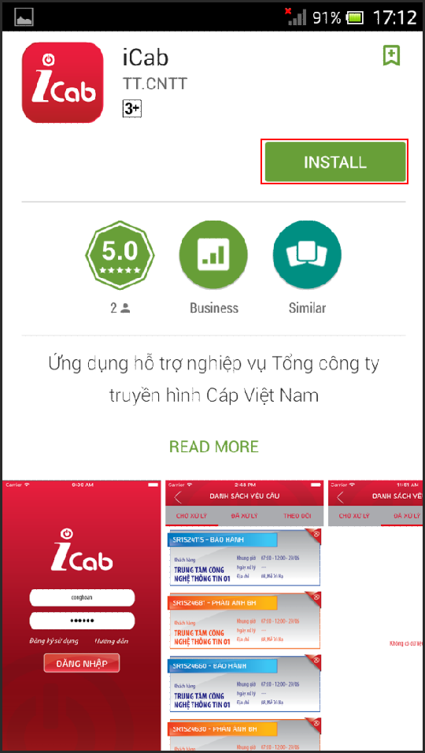
Hình . Cài đặt ứng dụng iCab trên AppStore

CÁC CHỨC NĂNG TRÊN ICAB

ĐĂNG NHẬP
Để có thể đăng nhập ứng dụng iCab thì người dùng cần thực hiện việc đăng ký tài khoản sử dụng bằng cách truy cập tính năng “Đăng ký sử dụng” trong iCab
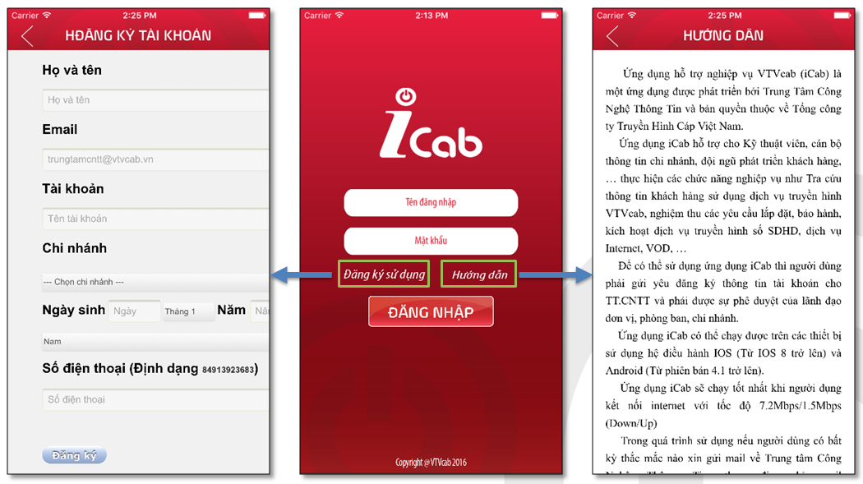
Hình . Truy cập tính năng “Đăng ký sử dụng” và thực hiện việc đăng ký
Sau khi đăng ký thành công tài khoản trên iCab bạn sẽ phải chờ để nhận mật khẩu thông qua số điện thoại mà mình khai báo trong phần đăng ký.
Bước tiếp theo thì người dùng cần tiến hành đăng nhập iCab và đổi mật khẩu

DANH SÁCH CHỨC NĂNG
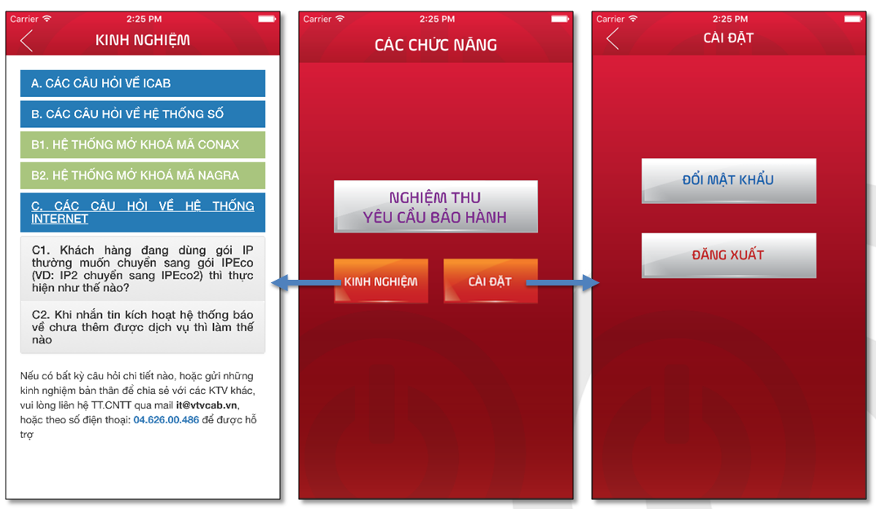
- KINH NGHIỆM
Khi người dùng truy cập chức năng “Kinh nghiệm” thì người dùng có thể tra cứu được những quy trình, kinh nghiệm mà KTV hay gặp phải trong quá trình lắp đặt và bảo hành dịch vụ. Đây sẽ là kho kinh nghiệm rất hữu ích đối với những KTV mới và cũng tránh tình trạng KTV phải gọi nhiều đơn vị hỗ trợ.
- CÀI ĐẶT
Chức năng “Cài đặt” cho phép người dùng đổi mật khẩu và đăng xuất khỏi ứng dụng iCab
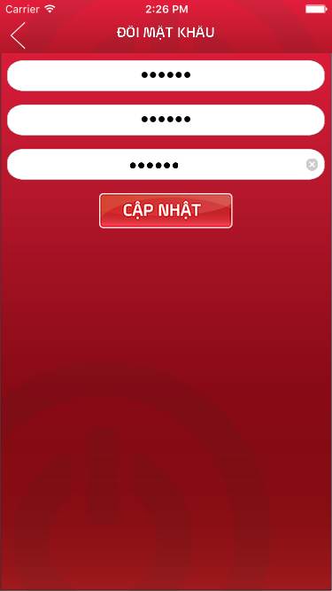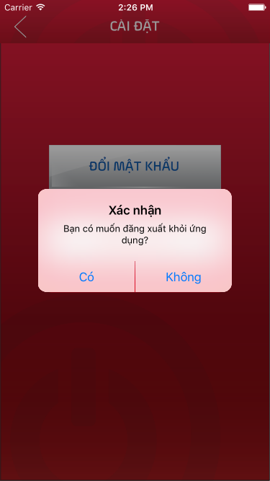

QUẢN LÝ YÊU CẦU BẢO HÀNH
- YÊU CẦU CHỜ XỬ LÝ
Với iCab thì KTV có thể quản lý được những yêu cầu bảo hành/phản ánh bảo hành và trạng thái của yêu cầu đang được phân công cho mình, việc này là không thể khi KTV tiếp nhận yêu cầu thông qua tin nhắn điện thoại.
Giao diện thể hiện danh sách các yêu cầu đang ở trạng thái chờ xử lý cho phép KTV xem được các thông tin cơ bản như: Loại yêu cầu bảo hành hay phản ánh, Tên khách hàng, loại KH VIP1, VIP2, VIP3, khung giờ và địa chỉ bảo hành. Các thông tin này giúp cho KTV sắp xếp hợp lý lịch bảo hành của mình và chất lượng bảo hành dịch vụ sẽ được nâng lên rất nhiều.
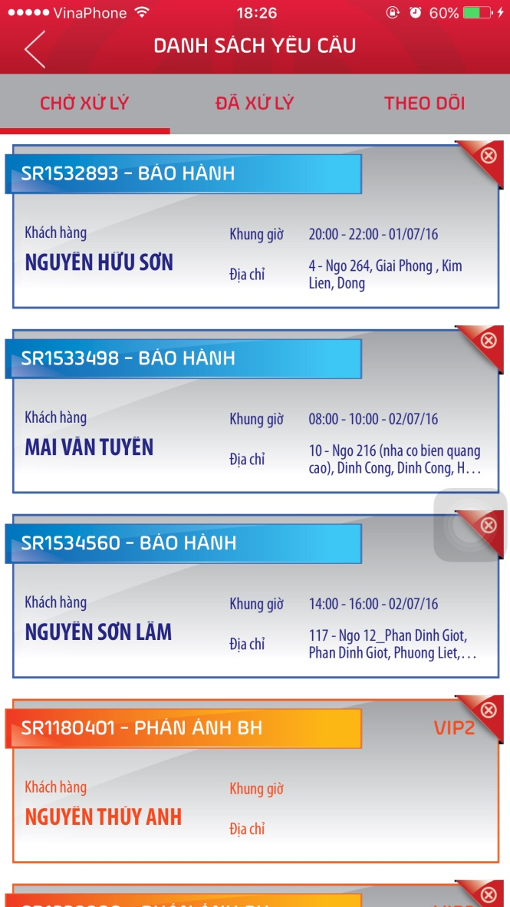
Hình . Danh sách các yêu cầu đang ở trạng thái “Chờ xử lý”
Để tiến hành xử lý 1 yêu cầu đang ở trạng thái “Chờ xử lý” thì KTV cần chọn yêu cầu đó xác định xem mình cần “Nghiệm thu” yêu cầu hay “Chuyển việc” cho một KTV khác. Nếu là nghiệm thu yêu cầu mà mình bảo hành thì thực hiện theo các bước sau:
- NGHIỆM THU
  - Chọn tab “Nghiệm thu” trên giao diện iCab
  - Chọn mã phản hồi tương ứng với kết quả bảo hành dịch vụ
Chú ý:
+ Nếu KTV chọn mã phản hồi “Thành Công” thì yêu cầu sẽ được đóng trên CRM còn chọn “Không thành công” thì yêu cầu sẽ vẫn tồn tại trên CRM với trạng thái “Đang xử lý”
+ Trong giao diện “Nghiệm thu” yêu cầu thì KTV có thể gọi điện cho KTV nếu cần thiết
+ Việc chỉ phải chọn mã phản hồi trong danh sách thay vì phải nhớ sẽ giúp giảm thiểu việc nhắn nhầm mã lỗi khi nghiệm thu yêu cầu
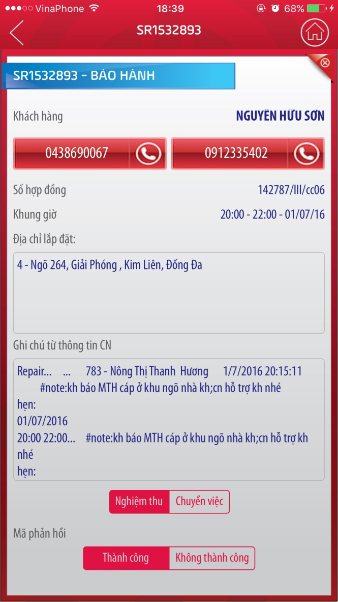
Hinh . Chi tiết thông tin yêu cầu bảo hành và chức năng nghiệm thu
- CHUYỂN VIỆC
Chức năng chuyển việc là một chức năng mới trong việc quản lý yêu cầu bảo hành của KTV, chức năng này cho phép KTV có thể chuyển yêu cầu hiện tại của mình cho một KTV khác cùng đội. Trong một số trường hợp KTV không thể thực hiện được yêu cầu đang được phân công cho mình (VD: Ốm, gặp sự cố tại khu vực đang bảo hành không thể tiến hành bảo hành được khu vực khác, ...) thì KTV hoàn toàn có thể phối hợp với KTV trong cùng đội để sử dụng chức năng này.
Cách thực hiện như sau: Trong giao diện chi tiết thông tin yêu cầu bảo hành KTV chọn tab “Chuyển việc” và tiến hành chọn KTV cần chuyển. Nếu một yêu cầu được chuyển cho KTV khác thì thông tin sẽ được hiển thị trong Tab “Theo dõi” yêu cầu
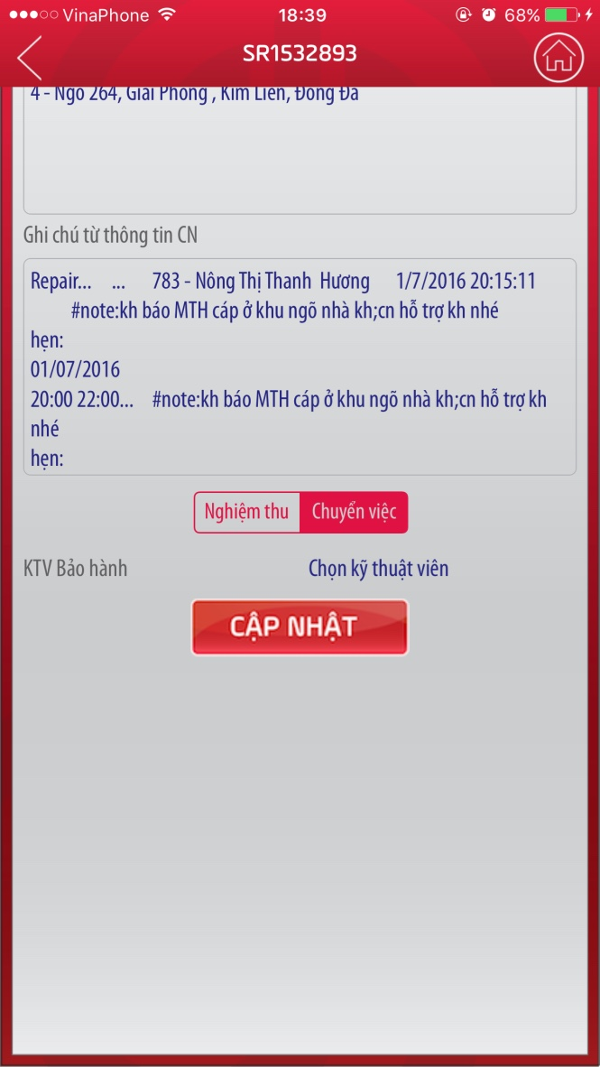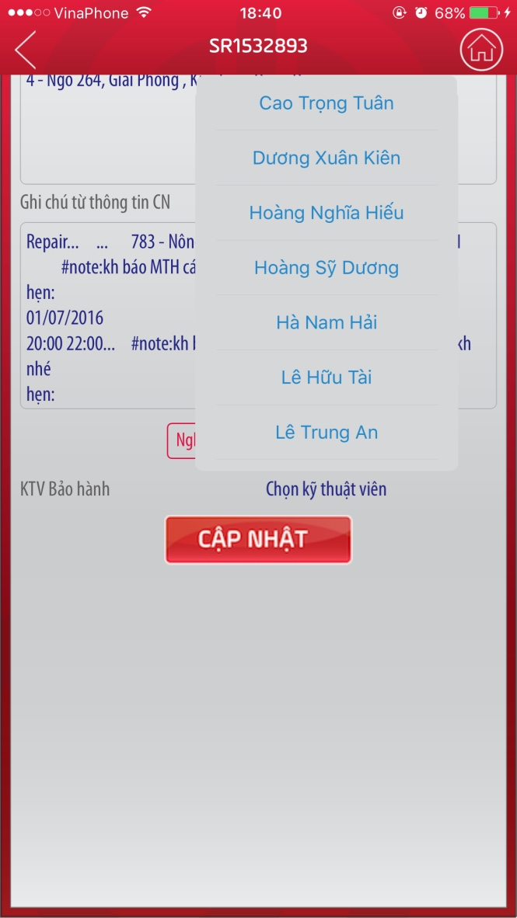
Hình . Chức năng “Chuyển việc”
- YÊU CẦU ĐÃ XỬ LÝ
Tất cả các yêu cầu đã được KTV nghiệm thu thành công sẽ được hiển thị trong Tab “Đã xử lý” với đầy đủ các thông tin để KTV tra cứu:
- Thời gian nghiệm thu yêu cầu
- Kỹ Thuật Viên bảo hành
- Mã phản hồi
- Ghi chú của KTV phản hồi
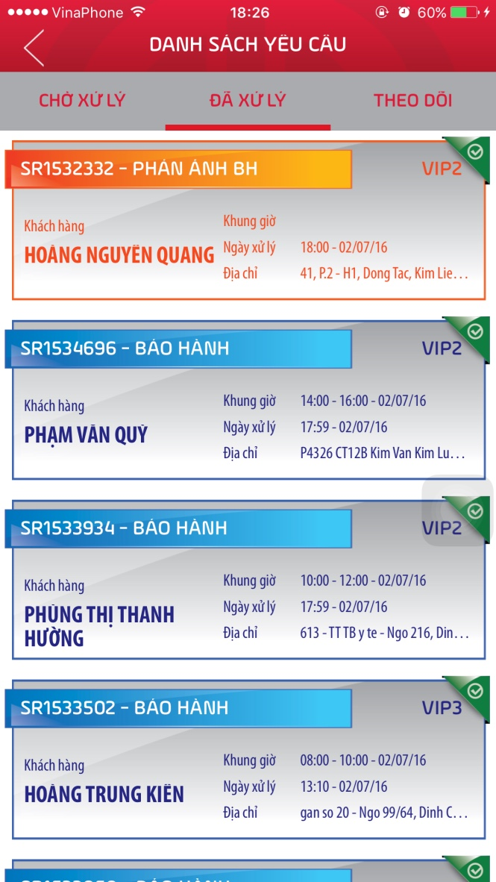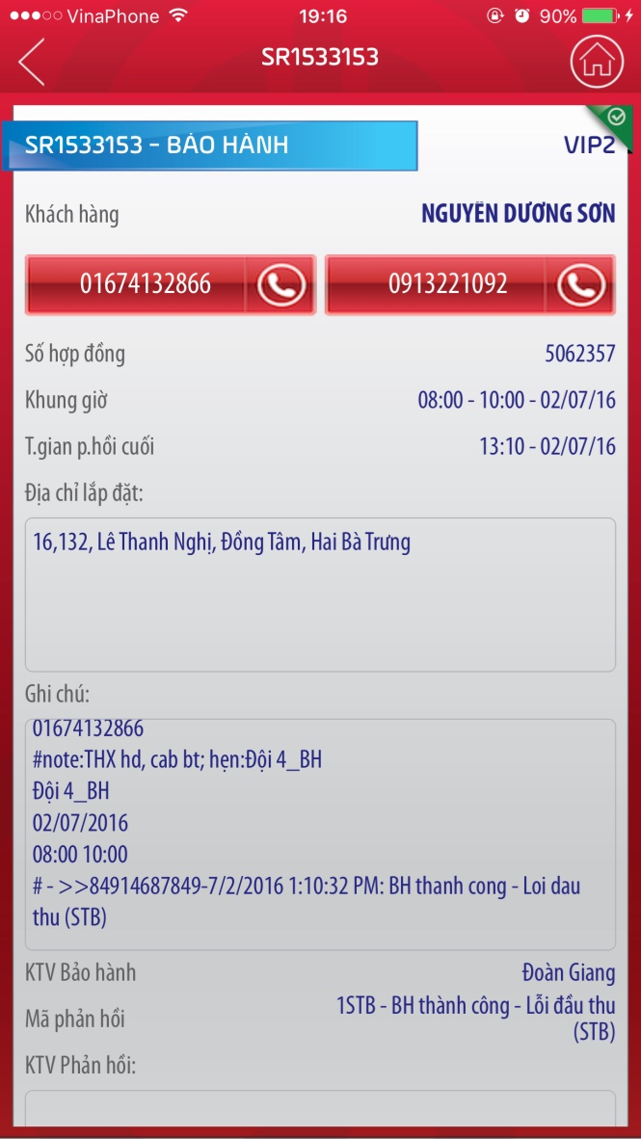
- THEO DÕI YÊU CẦU
Tab cuối cùng trong phần “Danh sách yêu cầu” là tab “Theo dõi” – hiển thị toàn bộ những yêu cầu đã xử ly hoặc chưa xử lý đã được KTV chuyển việc cho các KTV khác cùng đội. Những yêu cầu chưa xử lý mà quá khung giờ cho phép thì KTV giao việc có thể nhắc việc cho KTV được giao việc để đảm bảm chất lượng dịch vụ VTVcab.

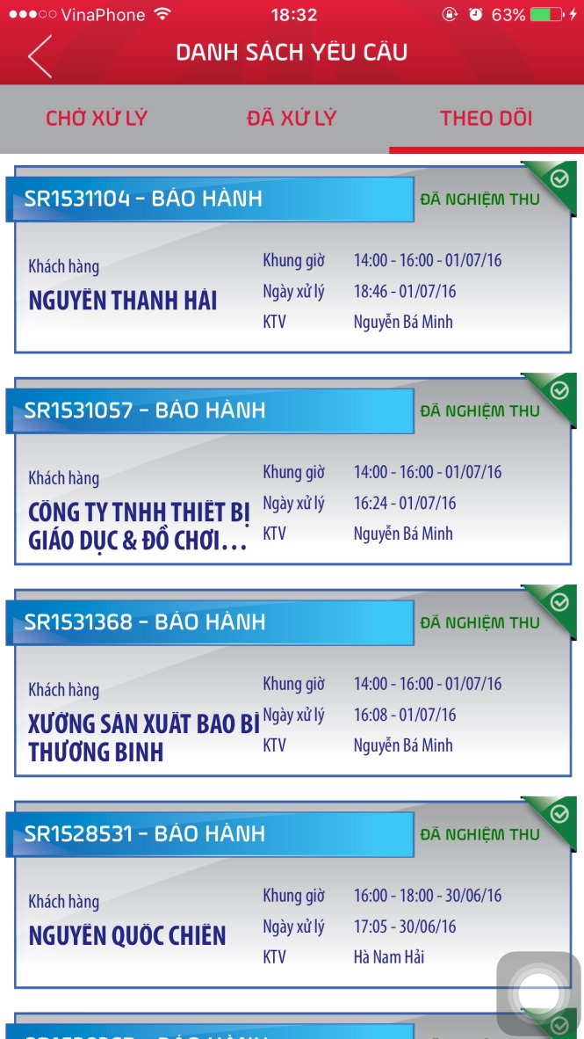

HỖ TRỢ
Mọi thắc mắc xin liên hệ với TT.CNTT thông qua email it@vtvcab.vn

